органов местного самоуправления
Садовского сельсовета

№ 5 от 22.05.2020г

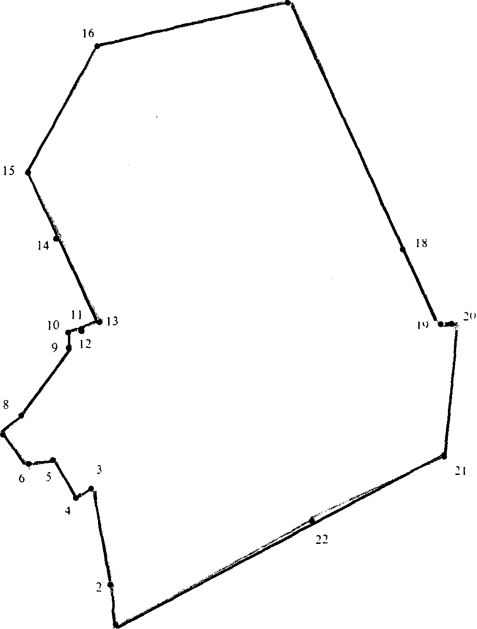

СОДЕРЖАНИЕ:
- Постановление № 27 от 22.05.2020г «По обеспечению безопасности людей в местах массового (неорганизованного) отдыха людей на водных объектах на территории Садовского сельсовета Краснозерского района Новосибирской области».

АДМИНИСТРАЦИЯ
САДОВСКОГО СЕЛЬСОВЕТА
КРАСНОЗЕРСКОГО РАЙОНА
НОВОСИБИРСКОЙ ОБЛАСТИ

ПОСТАНОВЛЕНИЕ
от 22.05.2020 № 27
п. Садовый

По обеспечению безопасности людей в местах массового (неорганизованного) отдыха людей на водных объектах
на территории Садовского сельсовета Краснозерского района
Новосибирской области

На основании Федерального закона от 06.10.2003 г. № 131-ФЗ «Об общих принципах организации местного самоуправления в РФ», Постановления Правительства Новосибирской области от 10.11.2014г. №445-п «Об утверждении Правил охраны жизни людей на водных объектах
в Новосибирской области», недопущения гибели и травматизма людей в местах массового (неорганизованного) отдыха людей на водных объектах в 2020 году, администрация Садовского сельсовета Краснозерского района Новосибирской области
ПОСТАНОВЛЯЕТ:
- Утвердить состав патрульной группы в целях выявления мест (неорганизованного) отдыха людей на территории Садовского сельсовета Краснозерского района Новосибирской области по обеспечению безопасности людей на водных объектах в период купального сезона 2020 года. (Приложение №1).
- Организовать патрулирование патрульной группы в местах (неорганизованного) отдыха людей в целях наблюдения по обеспечению безопасности людей на водных объектах в период купального сезона 2020 года (приложение №2).
- Опубликовать настоящее постановление в периодическом печатном издании «Бюллетень органов местного самоуправления Садовского сельсовета» и на официальном сайте администрации Садовского сельсовета в сети Интернет.
- Контроль за исполнением настоящего постановления оставляю за собой.

Глава Садовского сельсовета
Краснозерского района
Новосибирской области Н.Н. Пуртов

А.Н. Тюлеева 73-134

Приложение № 1
к постановлению администрации
Садовского сельсовета
Краснозерского района
Новосибирской области
от 22.05.2020г № 27

Состав патрульной группы в целях выявления мест (неорганизованного) отдыха людей на территории Садовского сельсовета Краснозерского района Новосибирской области по обеспечению безопасности людей на водных объектах в период купального сезона 2020 года.

1.Пуртов Николай Николаевич – руководитель группы (Глава Садовского сельсовета)
2. Тюлеева Айгуль Назымбековна - член группы, (специалист 1 разряда администрации Садовского сельсовета)
3. Петрова Лариса Михайловна - член группы, (специалист 1 разряда администрации Садовского сельсовета)
4. Ивлев Вячеслав Витальевич – член группы, (водитель администрации Садовского сельсовета)

Приложение № 2
к постановлению
администрации
Садовского сельсовета
Краснозерского района
Новосибирской области
от 22.05.2020г № 27

График патрулирования патрульной группы в местах (неорганизованного) отдыха людей в целях наблюдения по обеспечению безопасности людей на водных объектах в период купального сезона 2020 года

№  п/п | Дата дежурства | ФИО | Маршрут | № автомобиль | Ответственный
1 | с 25.05.2020г  по 29.05.2020г,  с 08.06.2020г.  по 11.06.2020г.  с 22.06.2020г по 26.06.2020г.  с 06.07.2020г  по 10.07.2020г.  с 20.07.2020г  по 24.07.2020г.  с 03.08.2020г  по 07.08.2020г.  с 17.08.2020г  по 21.08.2020г.  с 31.08.2020г  по 04.09.2020г. | Пуртов Н.Н.  Петрова Л.М. | Искусственные водоемы:  пос. Садовый,  пос. Урожайный,  пос. Целинный | Шевроле Нива  Регист.знак С096ОВ | Пуртов Николай Николаевич  Петрова Лариса Михайловна
2 | с 01.06.2020г  по 05.06.2020г.  с 15.06.2020г  по 19.06.2020г.  с 29.06.2020г  по 03.07.2020г.  с 13.07.2020г  по 17.07.2020г.  с 27.07.2020г  по 31.07.2020г.  с 10.08.2020г  по 14.08.2020г.  с 24.08.2020г  по 28.08.2020г  с 07.09.2020г  по 11.09.2020г. | Ивлев В.В.  Тюлеева А.Н. | Искусственные водоемы:  пос. Целинный,  пос. Садовый,  пос. Урожайный | Шевроле Нива  Регист.знак С096ОВ | Ивлев Вячеслав Витальевич  Тюлеева Айгуль Назымбековна

Соучредители:
администрация Садовского сельсовета

Совет депутатов Садовского сельсовета
Адрес редакционного Совета: 632922 НСО Краснозерский район,

п. Садовый, ул. Почтовая ,10

тел.8-383-57-73-134
Председатель редакционного
Совета: Н.Н. Пуртов, тел.73-202

Тираж 30 экз.

